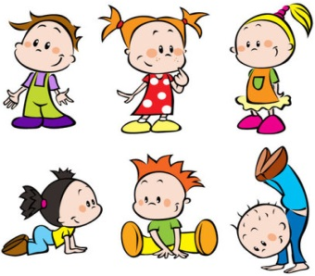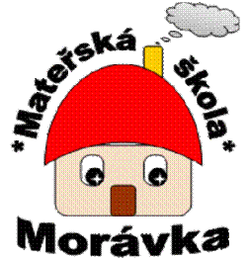

Zápis do MŠ Morávka
na školní rok 2021/2022

MŠ Morávka je dvoutřídní mateřská škola s celodenním provozem a její kapacita je 53 dětí. Třídy jsou rozděleny podle věku dětí – třída Broučků pro děti od 2 do 4 let a třída Skřítků pro děti od 4 do 6 (7) let. Třída Broučků sídlí v samostatné budově a třída Skřítků je umístěna do prostor ZŠ. Obě třídy mají k dispozici venkovní zahradu.

MŠ zprostředkovává:
- Keramický kroužek
- Kroužek anglického jazyka
- Lehkou atletiku
- Fotbal
- Hasičský kroužek
- Taneční kroužek
V rámci výuky také nabízíme:
- Metodu dobrého startu
- Lyžařský kurz
- Plavecký kurz
Možnost využití:
- Počítačová učebna
- Cvičné kuchyňky
- Venkovní hřiště s travnatým i umělým povrchem

MŠ úzce spolupracuje se ZŠ a především s 1. třídou.

OPATŘENÍ K ZÁPISŮM DO MŠ PRO ŠKOLNÍ ROK 2021/2022

Ministerstvo školství, mládeže a tělovýchovy vydává v souvislosti s mimořádnými opatřeními vlády k ochraně obyvatelstva v souvislosti s protiepidemickými opatřeními pokyny k organizaci zápisů k předškolnímu vzdělávání pro školní rok 2021/2022.

Podání žádosti
Podle § 37 zákona č. 500/2004 Sb., správní řád, ve znění pozdějších předpisů, je možné žádost o přijetí k předškolnímu vzdělávání učinit písemně nebo ústně do protokolu anebo v elektronické podobě. Přihlášku je tedy možné doručit následujícími způsoby:
- do datové schránky školy: 9xtu9gx
- e-mailem s uznávaným elektronickým podpisem (nelze jen poslat prostý email!): ms.moravka@seznam.cz
- poštou na adresu: Základní škola a mateřská škola Morávka, p.o., Morávka 178, 739 04
- osobní podání - po předešlé telefonické domluvě 12. a 13. května 2021
S ohledem na zastoupení dítěte jeho zákonným zástupcem či jinou osobou k tomu oprávněnou je zároveň podstatné zjišťovat:
- jméno a příjmení tohoto zástupce
- místo trvalého pobytu tohoto zástupce, popřípadě jinou adresu pro doručování
Zastupuje-li dítě jiná osoba než jeho zákonný zástupce, je zároveň podstatné, aby doložila
své oprávnění dítě zastupovat.

K zápisu k předškolnímu vzdělávání doložte:

- Žádost o přijetí k předškolnímu vzdělávání (formulář ke stažení na www.zsmoravka.cz)
- Rodný list dítěte – dostačující je prostá kopie
- Potvrzení o řádném očkování dítěte

Řádné očkování dítěte dokládá zákonný zástupce potvrzením praktického dětského lékaře. Potvrzení na žádost vydá lékař za podmínek dodržení nastavených protiepidemických opatření. Vhodné je předem telefonicky kontaktovat lékaře a objednat si termín návštěvy dle zvyklosti ordinace.
Podmínkou přijetí dítěte do MŠ je podle § 50 zákona o ochraně veřejného zdraví je splnění povinnosti podrobit se stanoveným pravidelným očkováním, nebo mít doklad, že je dítě proti nákaze imunní nebo se nemůže očkování podrobit pro trvalou kontraindikaci. Tato povinnost se netýká dítěte, které plní povinné předškolní vzdělávání.

Žádosti se všemi náležitostmi podávejte v termínu od 2. do 16. května 2021.
Rozhodnutí o přijetí bude zveřejněno do 31. května 2021 na webových stránkách školy pod registračním číslem žadatele.
Registrační číslo bude přiděleno dle iniciálu a dne narození žadatele (dítěte) tzn., že např. Anna Nováková, nar. 3. 8. 2017, bude mít registrační číslo AN03.

Povinnost plnit předškolní vzdělávání mají děti, které dosáhnou do 31. 8. 2021 pěti let.
Upozornění: Dle změny zákona č. 561/2004 (Školský zákon), § 34a je od 1. 1. 2017 pro děti v posledním roce před nástupem do ZŠ docházka do MŠ povinná. Zákonný zástupce dítěte je povinen přihlásit dítě k zápisu k předškolnímu vzdělávání (§34 odst. 2) v kalendářním roce, ve kterém začíná povinnost předškolního vzdělávání dítěte.

Více informací o MŠ naleznete na webových stránkách
www.zsmoravka.cz , záložka MŠ

Děti se přijímají i v průběhu školního roku, pokud je v MŠ volné místo
a dítě absolvuje řádný zápis.

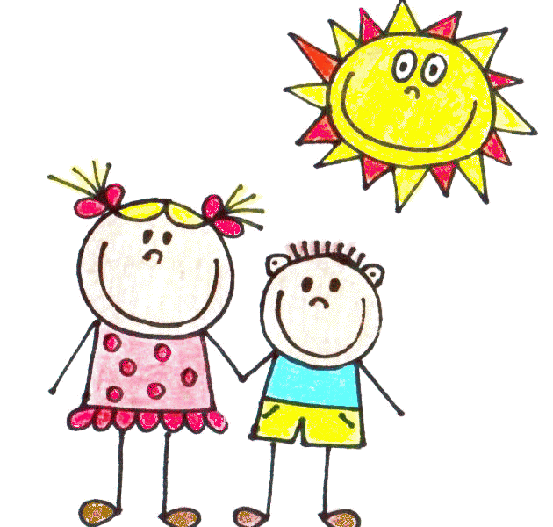

V případě dalších informací volejte tel. 723 315 447
nebo napište e-mail na ms.moravka@seznam.cz.

